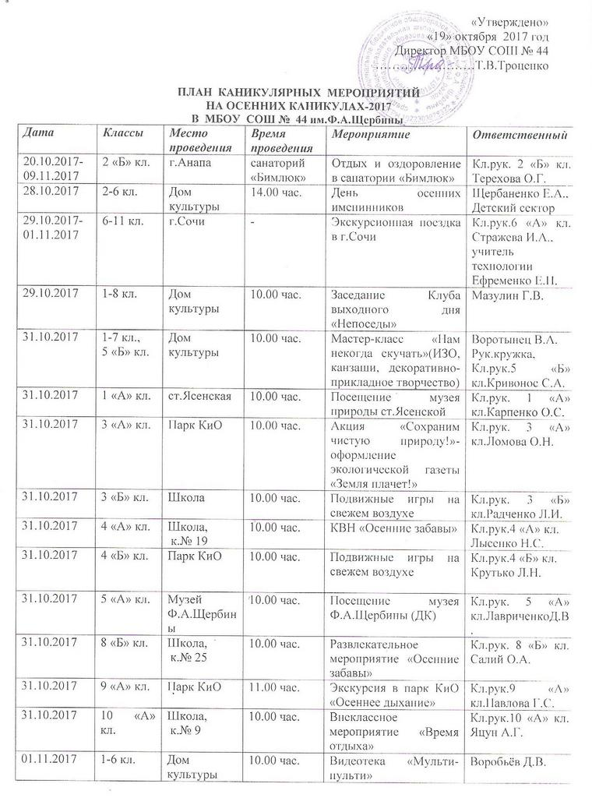

01.11.2017 | 6 «Б» кл. | ст.Каневская  боулинг-центр | 11.00 час. | Посещение боулинг-центра «КЛАССный отдых!» | Кл.рук. 6 «Б» кл. Гостищева А.В.
01.11.2017 | 2-5 кл. | Кабинет ПДТТ | 09.00 час. | Моделирование дорожных ситуаций | Преподаватель-организатор ОБЖ Мотько В.Г.
01.11.2017 | 2 «А» кл. | Биб-ка СДК | 10.00 час. | Библиозанятие «Книг заветные страницы помогают людям жить!» | Кл.рук.2 «А» кл. Орловская Г.И.
02.11.2017 | 1-7 кл.,  1 «Б» кл. | Дом культуры | 10.00 час. | Игротека «Планета игр» | Загорульк Г.В.,  Кл.рук. 1 «Б» кл.Бабина Ю.М.
02.11.2017 | 7 «А» кл. | Шк.б-ка  Парк КиО | 10.00 час.  12.00 час. | Интеллектуальная игра «Осень в гости к нам пришла».  Экскурсия-поход «Осенние красоты» | Кл.рук.7 «А» кл. Малькова Т.Г.
02.11.2017 | 8-11 кл. | Школа,  Акт.зал | 17.30 час. | Конкурсно-развлекательная программа «Осенний калейдоскоп» | Кл.рук.8-11 кл.,  Члены ШВР
03.11.2017 | 1-7 кл. | Дом культуры | 10.00 час. | Игровая программа «Путешествие по семи холмам» | Мурая Ю.В.
04.11.2017 | 5-11 кл. | Дом культуры | 18.00 час. | Концерт «Славься Россия, Родина моя» | Денисенко Н.А.
05.11.2017 | 1-8 кл. | Дом культуры | 10.00 час. | Заседание Клуба выходного дня «Непоседы» | Страх В.А.
30.10.2017,  31.10.2017,  01.11.2017,  02.11.2017,  03.11.2017 | 5-8 кл. | Каб.№ 30 | 10.00-11.00 час. | Работа компьютерного класса | Сартюкова А.А.
30.10.2017,  01.11.2017,  02.11.2017 | 1-11 кл. | Школьная библиотека | 10.00час.-  12.00 час. | Работа школьной библиотеки, читального зала | Кревсун С.В.
30.10.2017,  01.11.2017,  03.11.2017 | 5-6 кл.,  8 кл.,  10 кл. | Спортивный зал | 15.00-18.00  15.30-18.05  15.30-18.05 | Спортивный  клуб «Дружба»  «ОФП» | Учитель ФК Черкасов В.И.
31.10.2017  02.11.2017  04.11.2017 | 7 кл.,  9 кл.,  10 кл. | Спортивный зал | 15.30-18.35  15.30-18.35  15.30-18.35 | Спортивный  клуб «Дружба»  «ОФП» | Учитель ФК  Лавриченко Д.В.
31.10.2017,  3.11.2017 | 2-5 кл.,  6-11 кл. | Школа,  к.№ 23 | 9.00-10.00 | Занятия кружка «Белая ладья» | Рук.Мотько В.Г.
30.10.2017,  31.10.2017,  01.11.2017 | 9 «Б» кл.  9 «А» кл. | Школа,  к.№ 26  к.№ 25 | 09.00 час.  09.00 час. | Подготовка к ОГЭ-2018 по математике | Басова Т.В.  Салий О.А.
30.10.2017,  31.10.2017,  01.11.2017 | 11 «А» кл. | Каб.№ 26 | 10.00 час. | Подготовка к ГИА-2018 по математике | Басова Т.В.
30.10.2017,  31.10.2017,  01.11.2017 | 9 «А» кл.,  9 «Б» кл. | Школа,  к.№ 28 | 10.30 час.  11.30 час. | Подготовка к ОГЭ-2018 по русскому языку | Малькова Т.Г.
30.10.2017,  31.10.2017,  01.11.2017 | 11 «А» | Школа,  к.№ 4,  к.№ 29 | 9.00 час. | Подготовка к ГИА-2018 по русскому языку | Хожаева Т.В.,  Крылатова Л.Г.
Мероприятия Дома культуры и библиотеки х.Албаши
31.10.2017 | 1-7 кл. | Библиотека  х.Албаши | 15.30 час. | Беседа «Давайте уважать друг друга» | Мокиенко Е.Н.
01.11.2017 | 3-8 кл. | ДК х.Албаши | 15.00 час. | Тематический час «Пьянство, наркомания, СПИД-беда 21 века!» | Редька Г.Т.
03.11.2017 | 1-9 кл. | Библиотека  х.Албаши | 15.30 час. | Тематический час «Любить Отчизну как Минин и Пожарский» | Мокиенко Е.Н.
04.11.2017 | 1-9 кл. | ДК х.Албаши | 16.00 час. | Игровая программа «Наша сила в единстве» | Редька Г.Т.

